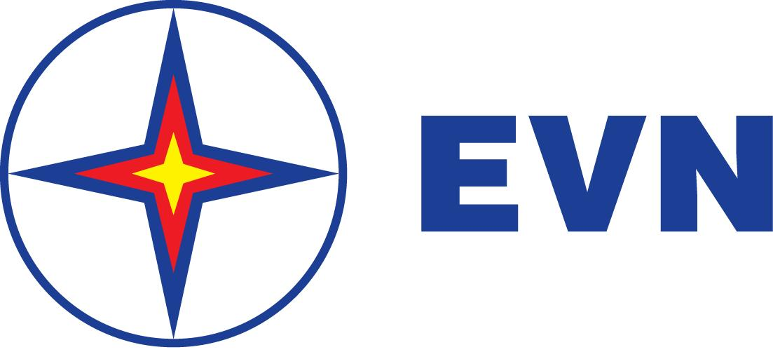 | TẬP ĐOÀN ĐIỆN LỰC VIỆT NAM  THÔNG CÁO BÁO CHÍ  CHƯƠNG TRÌNH CÔNG BỐ  “CUNG CẤP DỊCH VỤ ĐIỆN CẤP ĐỘ 4”

Ngày 21 tháng 12 năm 2018 tại Hà Nội, Tập đoàn Điện lực Việt Nam đã tổ chức Lễ công bố ”Cung cấp dịch vụ điện cấp độ 4”. Đây là sự kiện có ý nghĩa quan trọng trong công tác dịch vụ kinh doanh điện năng, tích cực thực hiện chủ trương của Chính phủ trong việc hiện đại hóa các dịch vụ công, đẩy mạnh việc xây dựng nền kinh tế số, thể hiện quyết tâm của một Tập đoàn kinh tế Nhà nước hướng tới chuyên nghiệp, thân thiện, hiện đại; thực hiện chỉ đạo của Thủ tướng Chính phủ về việc triển khai ứng dụng các thành quả của cuộc cách mạng công nghiệp 4.0 vào cuộc sống. Dịch vụ điện cấp độ 4 đáp ứng mọi dịch vụ theo yêu cầu của quý Khách hàng từ khâu đăng ký, nhận kết quả đến thanh toán 100% thông qua trực tuyến.
Sự kiện công bố “Cung cấp dịch vụ điện cấp độ 4” đánh dấu thêm một bước tiến mới của EVN trong việc đưa dịch vụ điện đến gần hơn với khách hàng thông qua nền tảng công nghệ. Từ ngày 21/12/2018, để tiếp cận và sử dụng dịch vụ của ngành Điện, các khách hàng chỉ cần giao dịch với ngành Điện qua hình thức trực tuyến từ đăng ký dịch vụ cho đến thanh toán các dịch vụ điện. Ngay sau khi tiếp nhận yêu cầu của quý Khách hàng, các đơn vị ngành Điện sẽ liên hệ với quý Khách hàng và giải quyết theo phương châm “Điện lực đến với khách hàng”, quý Khách hàng sẽ không phải đến địa điểm giao dịch của ngành Điện bất kỳ lần nào, mọi thao tác được thực hiện đơn giản và thuận tiện, mọi dịch vụ được cung cấp công khai, dễ kiểm tra, dễ giám sát.
Tính đến hiện nay, Tập đoàn Điện lực Việt Nam đang cung cấp điện trực tiếp tới trên 27,6 triệu quý Khách hàng trên cả nước; 100 % số xã và 11/12 huyện đảo đã được EVN cung cấp điện trực tiếp qua điện lưới Quốc gia hoặc các nguồn năng lượng tái tạo tại chỗ như điện mặt trời, điện gió. Từ cuối năm 2015, EVN đã thành lập và đưa vào hoạt động 5 Trung tâm Chăm sóc khách hàng (CSKH) trên phạm vi cả nước. Các Trung tâm CSKH đóng vai trò là đầu mối chính của EVN để mang các dịch vụ điện đến với khách hàng thông qua việc đa dạng hóa nhiều kênh cung cấp dịch vụ như: Tổng đài điện thoại, Email, Website CSKH và qua các mạng xã hội Zalo, Facebook…. Các kênh cung cấp dịch vụ đa dạng được triển khai theo hướng áp dụng công nghệ thông tin và việc cung cấp các dịch vụ điện trực tuyến đạt cấp độ 3 từ ngày 21/12/2017 đã tạo sự thuận lợi cho khách hàng và minh bạch trong các giao dịch. Tính đến tháng 11/2018, ngành Điện đã hoàn thành việc cung cấp dịch vụ điện tại các Trung tâm Hành chính công hoặc thông qua Cổng thông tin dịch vu công trực tuyến của 60/63 tỉnh, thành phố, trong đó tại 16 tỉnh/thành phố ngành Điện cung cấp các dịch vụ điện trực tiếp tại Trung tâm Hành chính công và tại 45 tỉnh/thành phố đã kết nối cung cấp dịch vụ điện tại Cổng thông tin dịch vụ công trực tuyến của địa phương.
Trong năm 2018, những nỗ lực cải thiện chất lượng dịch vụ cung cấp điện năng của EVN đã được xã hội và quý Khách hàng ghi nhận thông qua hàng loạt các chỉ số đều có chuyển biến tích cực như: chỉ số hài lòng của khách hàng, chỉ số Tiếp cận điện năng, các chỉ số về chất lượng cung cấp điện (SAIDI, SAIFI...).
Chỉ số Tiếp cận điện năng năm 2018 của Việt Nam đã tăng hạng vượt bậc, đạt được mức xếp hạng cao nhất từ trước đến nay, đạt 87,94 điểm - đứng ở vị trí 27 trên tổng số 190 quốc gia/ nền kinh tế - tăng 37 bậc so với xếp hạng năm 2017 và là nền kinh tế có chỉ số Tiếp cận điện năng cải thiện vị trí nhiều nhất trong khu vực Đông Nam Á. Việt Nam đã vượt qua Philippin và hiện đứng thứ 4 khu vực ASEAN - nằm trong nhóm ASEAN-4 . Xét riêng về số thủ tục và thời gian thực hiện cung cấp điện của ngành Điện thì Việt Nam đứng thứ 2 trong khu vực ASEAN.
Theo báo cáo kết quả khảo sát chỉ số Năng lực cạnh tranh cấp tỉnh – PCI 2017 của VCCI, chất lượng cung cấp điện năng của EVN đã được các doanh nghiệp đánh giá có những cải thiện quan trọng, đây năm thứ 4 liên tiếp được cộng đồng doanh nghiệp đánh giá có cải thiện tích cực và tiếp tục duy trì vị trí đứng thứ hai trong hai năm liên tục 2016, 2017. Việc cung cấp điện năng được xếp thứ 2 với 74% doanh nghiệp hài lòng (tăng mạnh so với tỷ lệ 69% của năm 2016).
Những năm vừa qua, EVN đã liên tục đổi mới và áp dụng các công nghệ tiên tiến trong công tác kinh doanh, dịch vụ khách hàng, nâng cao chất lượng cung cấp điện. Nỗ lực của EVN đã được Hội đồng doanh nghiệp vì sự phát triển bền vững Việt Nam đánh giá là “Doanh nghiệp bền vững của Việt Nam năm 2018” đồng thời năm 2018 cũng là năm EVN được tổ chức Hướng tới sự minh bạch đánh giá là 1 trong các doanh nghiệp nhà nước hàng đầu về minh bạch thông tin.
Nhân dịp Tháng Tri ân Khách hàng 12/2018, Tập đoàn Điện lực Việt Nam xin trân trọng gửi lời cảm ơn và tri ân tới tất cả các Quý Khách hàng sử dụng điện, các cơ quan, tổ chức xã hội, các cơ quan thông tấn, báo chí đã đồng hành cùng Tập đoàn trong suốt thời gian qua. Tập đoàn Điện lực Việt Nam cam kết tiếp tục hoàn thiện hơn nữa công tác dịch vụ khách hàng, nâng cao chất lượng dịch vụ điện năng để đáp ứng được yêu cầu ngày càng cao của quý Khách hàng sử dụng điện ./.

THÔNG TIN LIÊN HỆ:
Ban Quan hệ Cộng đồng
Tập đoàn Điện lực Việt Nam;
Email: banqhcd@evn.com.vn
Điện thoại: 024.66946405/66946413; Fax: 024.66946402
Địa chỉ: Số 11 phố Cửa Bắc, phường Trúc Bạch, quận Ba Đình - Hà Nội;
Website: www.evn.com.vn, www.tietkiemnangluong.vn

